2018笔试真题回忆

多媒体技术

1、多媒体技术的定义、特点，举出5个以上多媒体技术

2. L阶均匀量化器的输出位数n; DPCM原理。

3. huffman编码原理，求平均码长，信源的熵。可参考教材例题

4. JPEG压缩编码原理，信息损失发生在哪一步。

5. 查全率和准确率，利用颜色直方图进行图像检索的原理，求两幅图像的颜色直方图，并求相似度。类似下面这两张图。

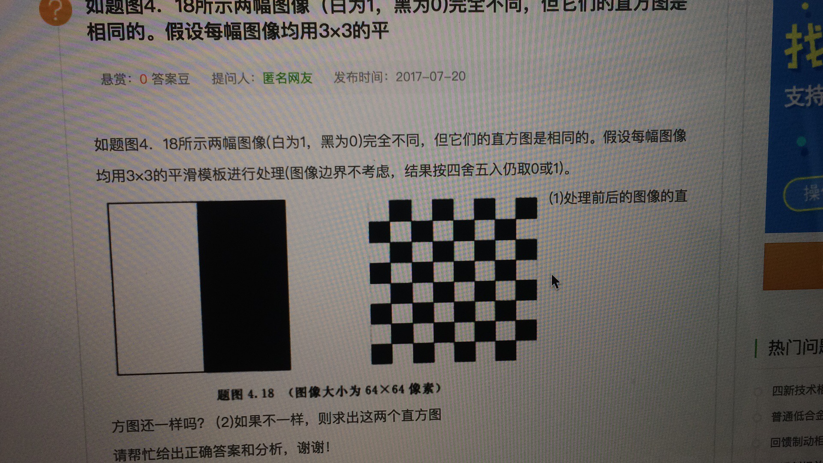

人智，题型类似如下，实际题目计算量比如下例题更大更复杂。这些例题的题目和答案，大家可以到网上或者淘宝上下载早年清华网络课堂的视频资料。

1、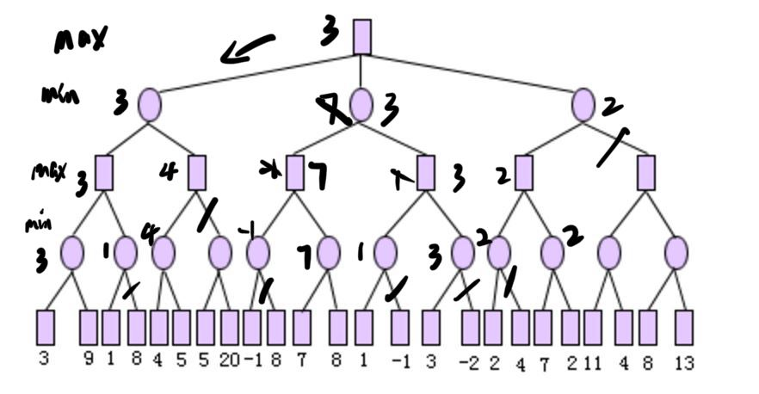

2、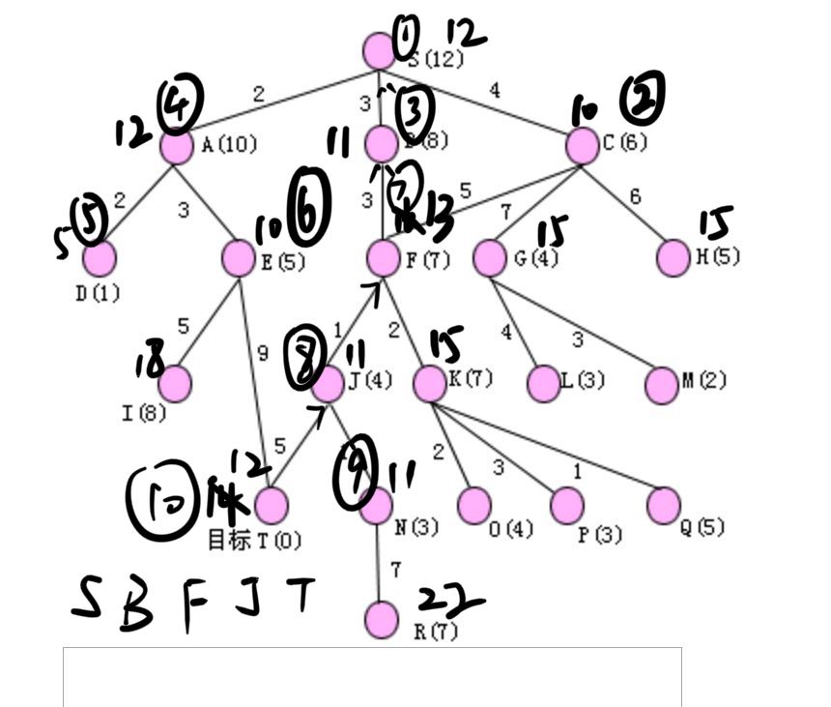

3、